INDICAÇÃO nº

INDICAÇÃO PARA MEDIDAS DE MANUTENÇÃO (SERVIÇO DE NIVELAMENTO DO ASFALTO NA RUA CONTORNO I – BAIRRO SANTA MARIA)

Senhor Presidente:

Considerando as condições indesejáveis em que se encontra Rua Praia da Aruana, Bairro Santa Maria, CEP 49000-602, provocando inúmeros transtornos para os moradores bem como também para as pessoas que ali transitam.

Observando que a referida situação prejudica os moradores e transeuntes do citado logradouro,

E entendendo que é dever do Poder Legislativo Municipal fiscalizar e propor melhorias que beneficiem a sociedade,

Indico à Mesa que, na forma Regimental e depois de ouvido o Plenário, sejam solicitadas ao Senhor Antônio Ferrari, Secretário Municipal da Infraestrutura, providências para a melhoria da via citada.

Palácio Graccho Cardoso, Aracaju, 15 de agosto de 2024.

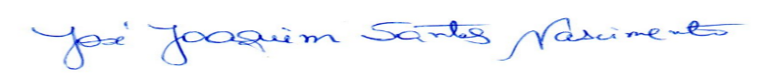
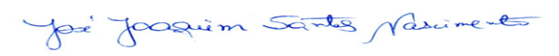
JOAQUIM DA JANELINHA,
Vereador.

